Челябинские полицейские просят граждан быть бдительными и не попадаться на уловки мошенников.
Преступный мир, как и технологическое развитие нашего мира, не стоит на месте. Прогресс принес в нашу жизнь множество устройств, облегчающих наш быт, в том числе мобильные телефоны, банковские карты, Интернет. Однако, наряду с этим, преступники стали придумывать и новые способы обмана и завладения чужим имуществом и деньгами, используя при этом современную технику.
Рассмотрим распространенные виды мошенничеств:
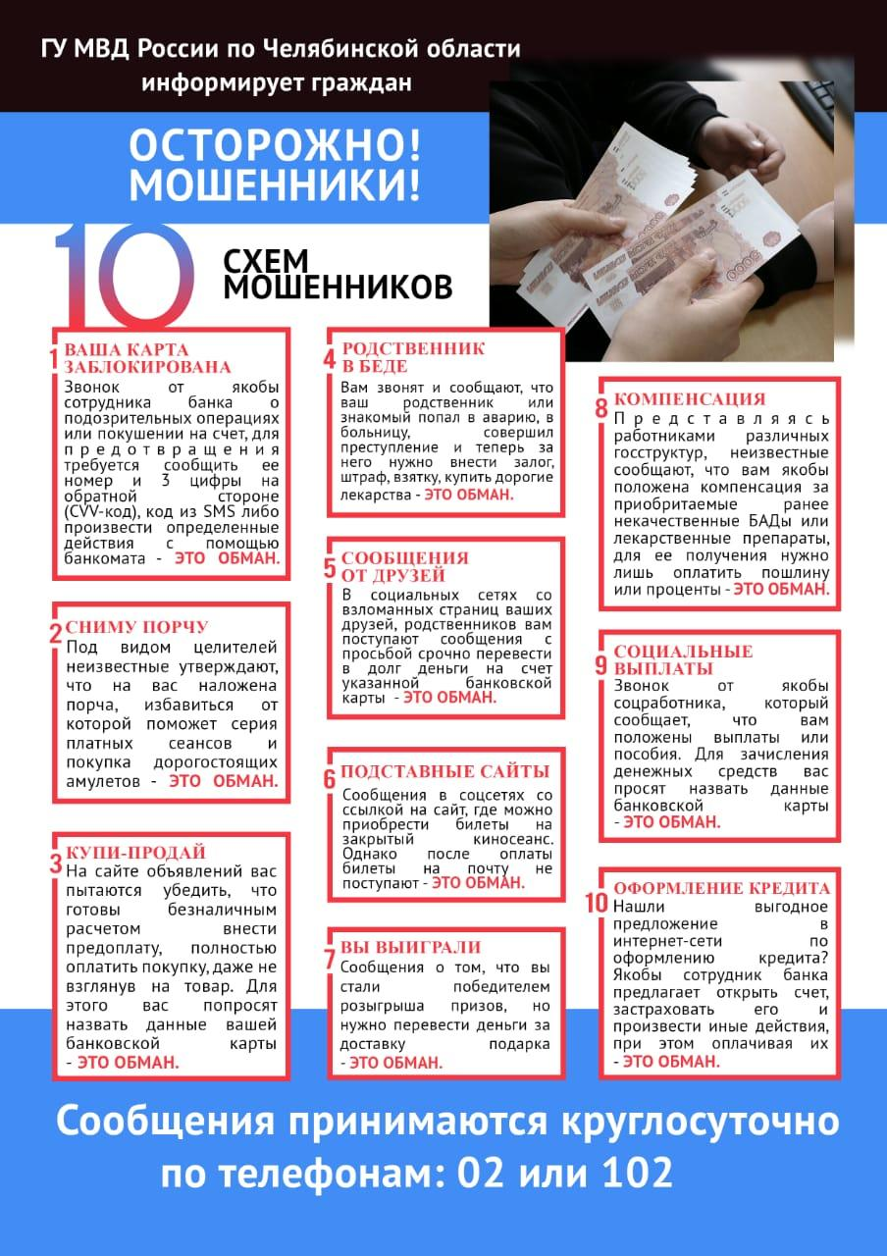
Сотрудники полиции призывают граждан к бдительности и просят донести эту информацию до своих пожилых родственников.
Если в отношении Вас или Ваших близких совершены противоправные действия, незамедлительно обращайтесь в полицию.
Заместитель начальника УМВД России по городу Челябинску – начальник полиции полковник полиции Дмитрий Золотухин напоминает гражданам о том, что во всех вышеуказанных случаях необходимо проявлять бдительность, и о всех фактах мошеннических действий незамедлительно сообщать в полицию. Прием заявлений от граждан осуществляется круглосуточно.

